Politique : pourquoi y a-t-il une gauche et une droite ?
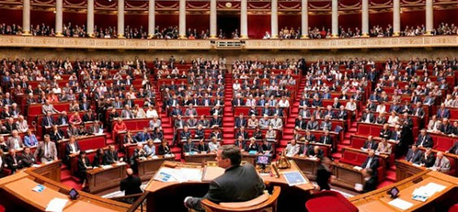L'hémicycle de l'Assemblée nationale
Le clivage gauche/droite est aujourd’hui un repère essentiel en politique. Mais d’où vient-il ?
- Le tournant du 28 août 1789
Dans le monde politique moderne, on considère que le clivage gauche/droite estapparu le 28 août 1789, lors d’un vote sur le poids de l'autorité royale face au pouvoir de l'assemblée dans la future constitution.
Les députés de l'Assemblée Constituante débattent alors de la possibilité, ou non, pour le roi de s'opposer aux lois de l'Assemblée. Si le roi a droit de veto, le régime sera une monarchie restaurée, s'il n'a pas le veto, il s'agira d'un régime constitutionnel. Appelés à se prononcer, les partisans du veto (l’aristocratie et le clergé) se sont regroupés à la droite du président de séance, ses opposants (majoritairement le Tiers État) du côté gauche.
Cette séparation rendait plus aisée le décompte des voix. La séance a finalement opté pour une voix intermédiaire, celle du veto suspensif.
- L’apparition plus tardive des valeurs de gauche et de droite
C'est seulement à la fin du XIXe siècle, pendant l'affaire Dreyfus, que le positionnement gauche/droite s’opère sur le terrain des valeurs. D'un côté, la gauche défend les valeurs de libertés, de justice, de progrès social, de laïcité. De l'autre, la droite met en avant l'ordre, la hiérarchie, la nation, la tradition, la religion, l'armée et la famille.
- Pour les anthropologues, ce clivage aurait une origine très ancienne
"Des anthropologues ont démontré qu’il y avait une tendance fondamentale de toute organisation de société et de toute organisation politique qui consiste à raisonner en contrastes binaires. Cela permet de simplifier les oppositions, car l’ordre politique est compliqué et multidimensionnel. Dans les sociétés primitives déjà, les individus avaient tendance à se séparer en deux catégories", explique Bruno Cautrès, politologue, chercheur au CNRS, au Cevipof et enseignant à Science Po. "C’est cela qui explique que le clivage gauche/droite est aujourd’hui quelque chose d’universel".
"La distinction gauche/droite repose sur deux conceptions du monde : la droite, c'est l'idée qu'on est dans le monde pour respecter l'oeuvre de Dieu, pour contempler le monde tel qu'il est (l'ordre). La gauche, c'est l'idée qu'on est dans le monde pour le transformer, pour agir sur lui (le mouvement). Cette distinction fondamentale explique les différentes valeurs qui se sont ensuite développées dans les deux camps".
- Un clivage qui varie selon les pays et les époques
"Selon les pays et les époques, la division gauche/droite a évolué. De même,certaines idées sont passées de la gauche à la droite ou inversement", explique Bruno Cautrès.
"Par exemple, en France, dans les années 1960-1970, les socialistes n’étaient pas aussi pro-européens qu’aujourd’hui. Il a fallu attendre l’élection de François Mitterrand pour que cela change. De même, la gauche n’a pas toujours été anti-colonisation. Au départ, elle considérait, comme la droite, que la colonisation permettait d’apporter la civilisation au reste du monde".
par Marie Conquy

